**拓攻T1A飞控配置文档**

拓攻农业出品的T1系列飞控，以其廉价稳定的特性，在自组机玩家里得到认可，但是因存世不多，资料也较少，一些新玩家还是觉得不敢玩，这里就对这款飞控做个安装配置说明，让新手能简单实用地好好飞起来。

安装T1飞控的简单步骤：

首先下载拓攻飞控调试软件、驱动软件；链接：https://pan.baidu.com/s/12SD1-H8JmabgYUeV-uNd6A?pwd=bzbz

提取码：bzbz

安装软件，安装专用驱动，桌面出现飞控调试软件图标“T1Assistant”，打开它进入软件界面，插上飞控的USB数据线，这里无需接电池系统就可以建立连接。

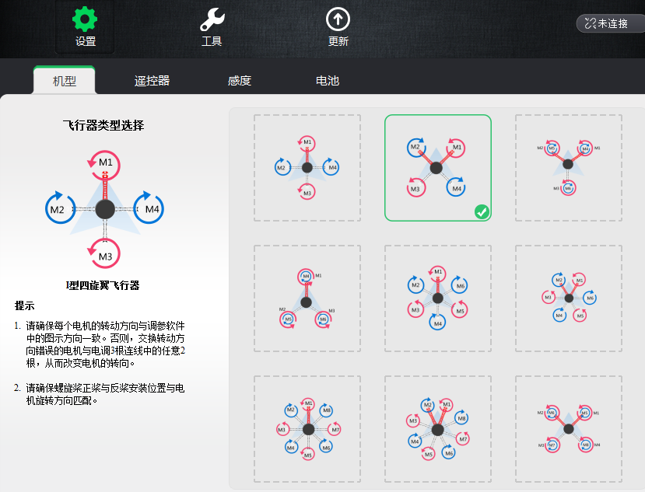

注意：连接好飞控后左下角的两个圆点指示灯会变成有颜色的状态，这里我们选择好飞机的类型，我们以X型标准四轴配置来进行说明。

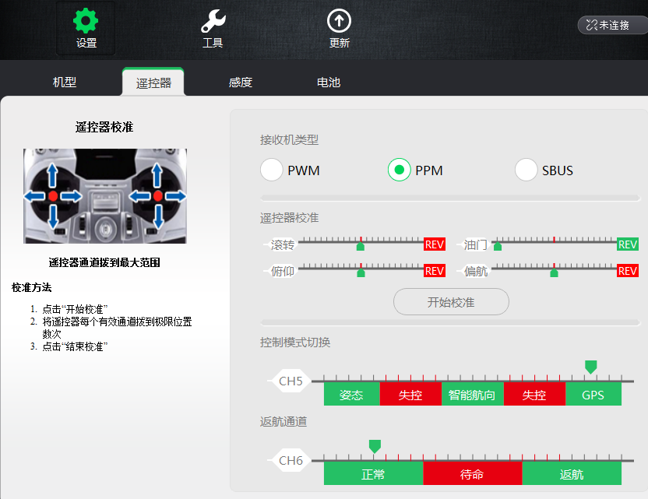

这里就是遥控器的配置界面，如果你对遥控器的通道设置或者相关概念还是不熟悉，那么这里会遇到很大的麻烦，你要花不少时间去搞清楚遥控器的设置，让它来对应这个界面里各通道的位置。

遥控器有4个摇杆通道，分别对应偏航（航向-机头方向转动）、油门（电机转速-升高或降低飞机高度）、滚转（向左右侧飞）、俯仰（向前后飞）。飞控支持三种遥控器接收机模式，分别是：PWM（较老的模拟通道，每个通道需要一条信号线连接到飞控）、PPM（较新的数字模式，只需要一条信号线连接到飞控），S.BUS（新型串行信号）。

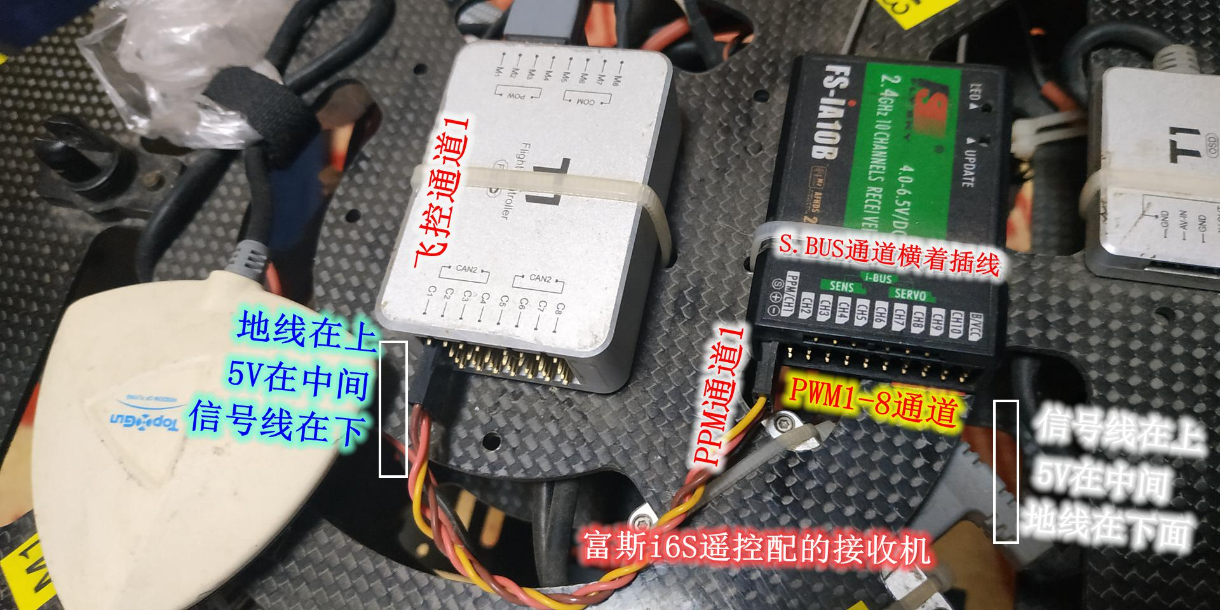

接收机接通电源前，第11通道B/VCC插针需要用跳线来短路地线和信号线，以给遥控器发送对频（对码）信号用于配对。遥控器通电后在设置-系统-对码状态等到接收机信号，这时接通接收机的电源（从飞控来的那条3P信号线，按图示别接反），接收机通电后指示灯快闪，遥控器对拼完成后取下接收机的跳线，对拼完成。

下面就是要对遥控器进行必要的设置，来对应飞控应用。首先在遥控器系统里选择模型，1-5任选一个（记住你的遥控对应的接收机编号1-5）；在输出模式里选择PPM-S.BUS；摇杆模式选-模式2；油门模式选-回中；建议做一次摇杆校准。在遥控器的功能菜单里设置，正反向1-10通道默认为正；最大舵量都是100%，如果需要可以调整到合适舵量；记忆微调可以不动；微调功能关闭；比率曲线、油门曲线都不用调；重点来了，辅助通道：这个负责5-10通道的按钮、旋钮、开关指定，我们设置5通道为SWC开关，这是一个3段开关，在飞控调试软件里我们要用它来配置飞行模式（控制模式切换），6通道设置为SWD，这是一个两段开关，我们用来对应返航通道，其他通道可以不去设置了；失控保护设置为全部关闭。

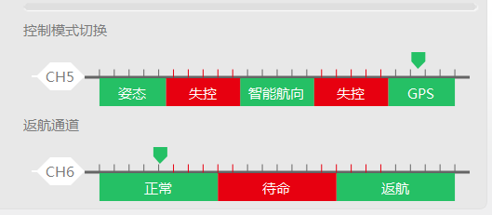

这里是飞控设置程序的遥控器5/6通道要控制的飞行模式

如果你使用的不是上文提到的遥控器，请参考你的遥控器说明进行必要设置，如果你不能正确地设置遥控的的关键参数对应调参软件，你将不能完成调试，也就无法起飞了，这里提示新手一定要多玩遥控器，如果是英文菜单的遥控器，请做点功课，把它每个菜单都抄写下来，并标注好中文说明，去读懂它的含义和用途。只有搞懂了遥控器菜单含义，你才能好好的玩飞机。

上面我们用了这么多篇幅来说遥控器，接着我们继续在T1调参软件里进行设置

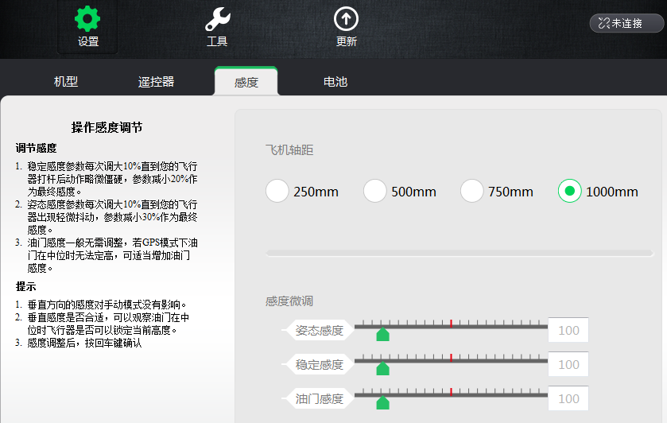

飞机的轴距，直接点选就可以了，感度建议不做调整，太高了容易出问题，如果出现钟摆效应那就一定会炸机的。下图是电池相关设置，4-6S电池均可以使用。

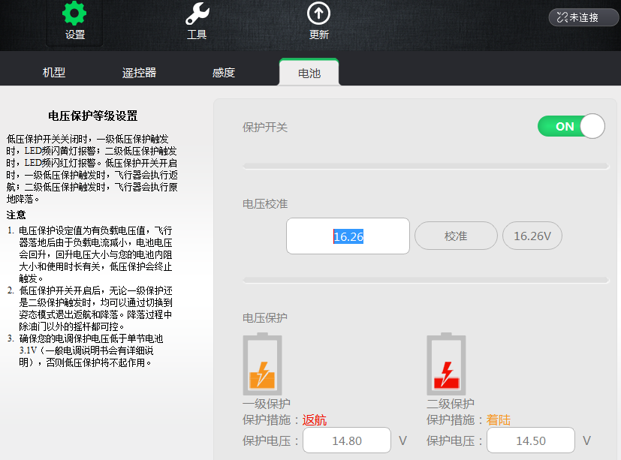

电池电压校准先用万用表测量电池的电压，再填入；返航设置：如果用4S电池建议在14.8-15.0V之间，强制着陆在14.5-14.7V之间。

电机测试和怠速设置，不能装螺旋桨！！！！！

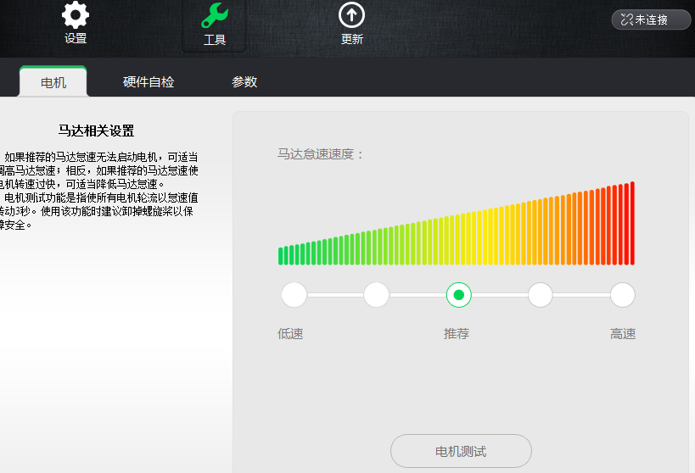

推荐怠速，测试电机的转向有没正确，如果有反向的，需要进行电调板换线序调对旋转方向，具体方向看下图。

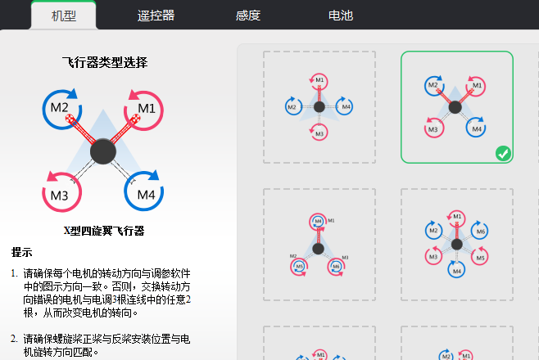

请注意机头方向！！！

硬件自检，这里通常在室内除了GPS为红色外，其他都应该为绿色的。

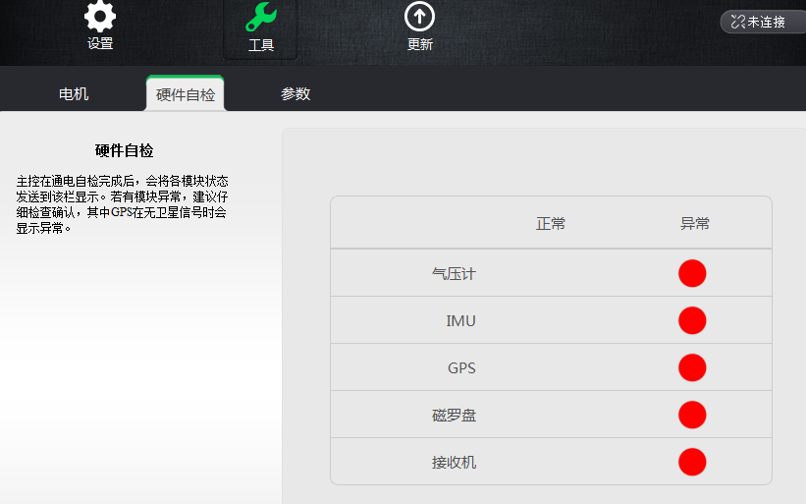

以下不做说明，并非重要的项。

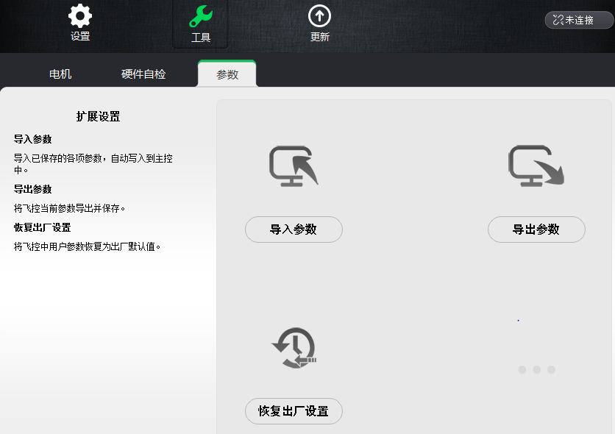 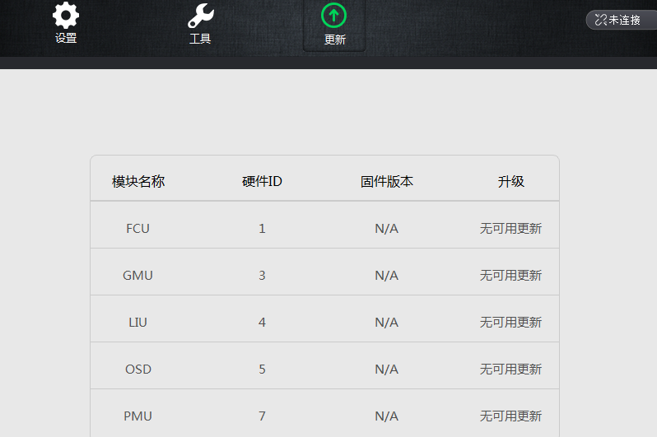

以下是富斯i6、i6S遥控器的设置，给新手做个参考，也许会有用。

T1飞控对富斯遥控器设置

很多人对于飞控和遥控器的配合设置十分蒙圈，因为没有详细地了解飞控对遥控通道的要求，就算对上码，也没法解锁电机，各通道的设置也无法对应功能要求，如果遥控器被不小心改动过，就会无从下手恢复使用。

富斯FS-i6遥控器、FS-i6S遥控器，其购买价格十分低廉，二三百元就可以连接收机一起到手。无论是穿越或者多旋翼，性价比十分凸显。那么我们如何开始进行富斯遥控器的设置呢？

拓攻T1的性能和同时期的大疆A2基本上算是一代产品，内在和使用体验基本相当，其售价也基本一致。这个主要用在植保机上，拓攻对其软件开发也是投入不菲的，算是应用市场上一款主流的飞控。

富斯FS-i6六通道遥控器，有些人通过软件刷写后升级为10通道并有中文固件，配合10通道的FS-iA10B接收机使用，效果也是不错的，但是遥控器本身配置的三段开关少，使用起来还是不太够用；而新款FS-i6S遥控器是10通道的，配合FS-iA10B接收机，对于一台4-8轴的航拍飞机来说，十分够用。

现在我们来对一款（拓攻T1飞控）与（FS-i6S遥控器）的连接设置，拓攻飞控，其稳定性能不比大疆的差，但是其使用量少，可以找到的资料不多，特别是对应DIY组装这块关于遥控器设置的经验文章很少。首先了解一下拓攻的地面站软件T1Assistant，在官网可以下载的，地址就不留了，搜索一下能找到。安装的时候按照手册指引，基本上是没有什么问题的。

1、启动软件，接上USB线连接到飞控的LED模块的USB接口上，驱动安装好后，软件显示为已连接。在设置-机型这里选择你的飞机结构对应模式；在电池这里设置电压比如用万用表测量的是25V就填写好记得一定要按一下回车键写入，返航低电压值我设置为22V，着陆保护电压设置为21V,设置好就回车（开关保护总开关记得是打开的）。

2、在设置-遥控器菜单里，接收机类型三个选项：PWM、PPM、SBUS，这个我们用的是支持PPM的接收机，选择PPM，接下来就是关键的设置了，这个主要是设置遥控器来对应这个遥控器校准滑动条，这里有4个通道：滚转、油门、俯仰、偏航，遥控器在这些通道的后面有一个REV（反向），这个按钮是反向遥控器送过来的量值。这里我们需要反向3个为红色字体：滚转、俯仰、偏航，就油门不做反向保持为绿色字体，以对应遥控器的通道信号（后面一次调试飞控没反向，通常无需设置就能使用）。

4、在控制模式切换里，我们看到CH5、CH6，这里是设置遥控器对应的功能，控制模式切换：如姿态、无头模式（智能航向）、GPS。在返航通道里，我们要设置遥控器通道对应的开关，以对应正常飞行和返航指令。

5、设置-感度菜单里，我们设置好飞机的轴距，我们有330-450-550-680-750-800-900-1000等，这里我设置为1000，在感度微调里设置为默认就可以了。

6、工具-马达相关设置里，使用推荐就可以了，强调一下，调试飞机一定不要装螺旋桨，否则会有致命的危险。

7、工具-导出参数，可以把设置好的配置保存为文件，当你设置搞乱了，记不得了，可以恢复到设置好的模式。

8、进行富斯遥控器的设置：先说一下FS-i6这个六通道的遥控器吧：开机进入遥控器菜单，如果有报警请检查你的遥控器开关，时候全部向前了，左边的摇杆是否下拉到最低了。长按OK键在SYSTEM菜单里按OK键确认，在TYPE SELECT 里选择AIRPLANE OR GLIDER后并**长按CANCEL键3秒保存**。在RX Setup（发射模式）里的AFHDS 2A（富斯2代协议）处设置为ON,在PPMoutput里设置为ON（使用PPM编码模式，PWM 模式失效），还可以在i-BUS Setup设为CH1，在shervos Freq处设置为50参数；在Trainer MODE里mode 设为OFF，suitch设为SWD吧。

9、在Sticks mode**摇杆模式**里选用mode2,就是让左边的横向为CH4，竖向为CH3，使右边摇杆的横向为CH2，竖向为CH1。

10、返回主菜单，选择扳手图标的Functions setup，进入REVERSE通道反向里，使1和4为REV，2/3/5/6均为nor（根据飞控调参软件配合反向与否即可）。

11、在DISPLAY里可以看到几个通道的摇杆变化量，1为右摇杆的偏航向左打杆量往右变化，反之则相反。2为右摇杆俯仰向上往右变量，反之则相反。3为左边油门摇杆，向上往右侧变量至最大。4为左摇杆的航向值，向左打杆量向右边滑动，反之则反。5通道是GPS、无头模式、姿态的切换开关，设置为SWC开关上，在飞控显示对应模式后贴上标签以免忘记。6通道为起飞和返航通道，我们可以设置为VRA，因为这个需要三段开关，遥控器只有一个所以这里用到了一个旋钮来做三段开关的量。当然也可以设置为SWB开关应该也是能用的。其他通道未进行设置。

重要提示：i6型号的遥控器连接好飞机后在DISPLAY界面不可以长按ok键（进入检模式），否则飞机立马失控损失惨烈。笔者曾经无操作一次丢了一台穿越机啊！！

12、T1飞控上电时6短一长的电机声表示自检完成。室内连接电脑的指示灯状态是短两红一绿正常。电池电压触发低压告警后，飞机指示灯为橙色闪动并返航，到达保护电压值时会垂直自动降落。

13、接下来我们来设置另一个遥控器，富斯FS-i6S，匹配这个拓攻T1的飞控。遥控器装上电池，双按开机键开机，进入开机画面后到达工作画面，分为4个区域，左上角为定时菜单，右上角为遥控与接收机的电池参数显示，左下角FLY MODE里如果打开后Channel可以设置通道5-10给几个按钮或者开关用，其中选项里的几个多段开关是SW A B C D与不使用NUL，这里如果我们要使用这些开关，需要设置一下，Channe 1不能设置为5通道，因为这个我们要分配给飞机的 控制模式切换（GPS 无头 姿态）用，设置为6-10任意一个通道都可以。**后来刷了i6S的中文固件，菜单都是中文的，很简单很实用了，不再这么麻烦。**

14、点击扳手图标，进入菜单在GUNCTION下有以下菜单内容需要修改：

Rieverse这个是通道反向功能，CH1 REV,CH2 NOR,CH3 NOR,CH4 REV,CH5 REV,CH6-CH10均为NOR吧。

Eed Points这个是通道的极值，这里不做调整，全部是100%的。

Subtrim这个是通道的偏移修正，遥控器没有偏移，就全部是0的。

Trims这个是AT the servo display page，不用设置的。

RATE/Exp通道1/2/4的线性设定，默认就好了。

THROT CUR这个是3通道的油门线性设定，这里不用设置。

AUX. CHANNELS这个是用来设置功能开关的，我们在这里需要设置Channel 5通道，图标处选择SWx，值选择SWB开关；设置Channel 6通道为，图标处选择Swx档位开关，值选择SWC开关；Channel7，看到7通道已经被占用了；8通道-10通道依照需要进行设定，这里我们暂时不用，就不用设定了。设置完后直接返回就好了。

Mix这个是混合控制，不用设置，OFF就可以了。这个一般是用在固定翼上的，遥控器只有一个混控，固定翼需要两个以上的混控，这个遥控不太适合用在固定翼上（没见谁用过，我没用过）。

Failsafe这个是设定各通道的固定量，全部关闭就可以了，默认的。

15、返回到主菜单，看到SYS点一下，进入systen，

RX bind这个是遥控对频菜单（如果开启了飞机接收机，会提示Turn off RX（OK）提示你关闭接收机）。具体使用是这样的，进入后显示Binding to RX...这个就是在等待接收机对频的意思了，这时候你需要用短路线短路好B/VCC也就是右边一个3脚插针的距离最远的两个脚，然后接通电源，直到遥控器显示对频OK

MODELS 这个是预设的模型参数模式，也就是对应的飞机参数，保存到模式1-5个存储模式了，这里可以选择复位其中某个模式为出厂值，再设定对应的飞机供使用。

OUTPUT MODE 这个是输出模式，也就是对应接收机的模式，OUTPUT 可以选择PWM 或者PPM，这里我们选用PPM，这个有什么区别呢，就是对应接收机的输出接线用的吧；Serial这个有I-BUS和S,BUS两种，这里我们也可以选择用S-BUS模式。

16、STICKS MODE这个最重要的选项，是1-4通道的布置安排图，有4中M1/M2/M3/M4，这里我们选择M2，使得4 3为左手油门与航向,使得1 2为右手偏航与俯仰。

THROT MODE 这个是选择Self centering

STICKS ADJUST 菜单ATICKS ADJ.这个是摇杆和波轮的量极值校准，都做一遍，四周在拉到极限，多绕几圈，多绕几圈，多绕几圈，最后把摇杆放置到中间位置，然后就可以退出了。

BRI./Sound这个是设置显示屏对比度和提示音大小的，可以设为合适的值就行，这里不做要求

FACTORY reset 这个是复位用的，这里不要点Y，否则会复位你在这个遥控器里所设置的选项值为出厂默认状态，又有得忙了。

Firmware update 这个是用来做遥控器固件升级用的，这里不要求

About FS-i6S 这个可以看到你的遥控器的固件版本，我的遥控器软件是2.0，硬件是V3.0的

17、i6S遥控器可以在飞控设置程序里选择回中模式即可，不需要去改油门摇杆弹片。如果选择了油门不回中模式，设置完成后，我们还需要对FS-i6S遥控器进行左手油门摇杆的改装，拆掉油门3通道摇杆的上拉弹簧，拆掉底下的横臂以免掉出来卡住摇杆，还需要加一个金属弹片给油门摇杆，这个参考一下FS-i6的油门不回中的那个结构，我用回形针做了一个弹片装两颗钉子上去固定，顶住油门摇杆的卡位半圆轮子，调好力度就OK了。改油门不回中一般此遥控器用在有全手动功能的飞控上，可以做一些翻滚飞行动作，乐趣更多，但是炸机也就更多了！我玩穿越机，所以我改了油门不回中，此遥控可以对应F4飞控的穿越机，出门不用带几部遥控器了。

T1飞控系统连线图：

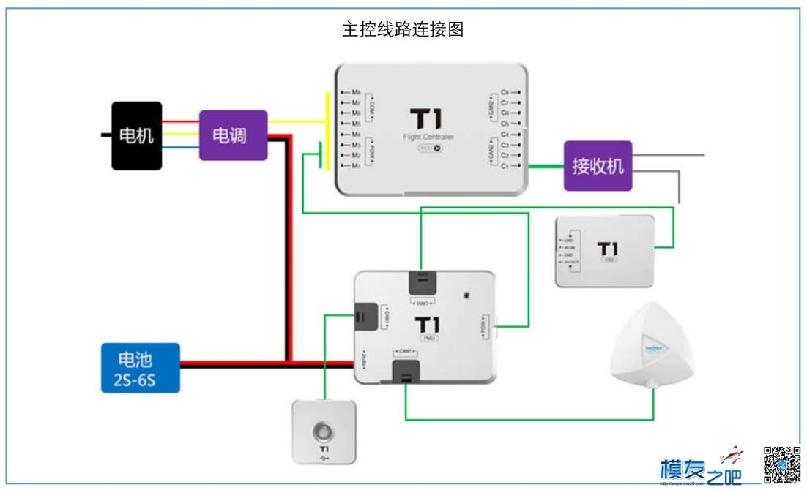

CAN集线器连接示意图

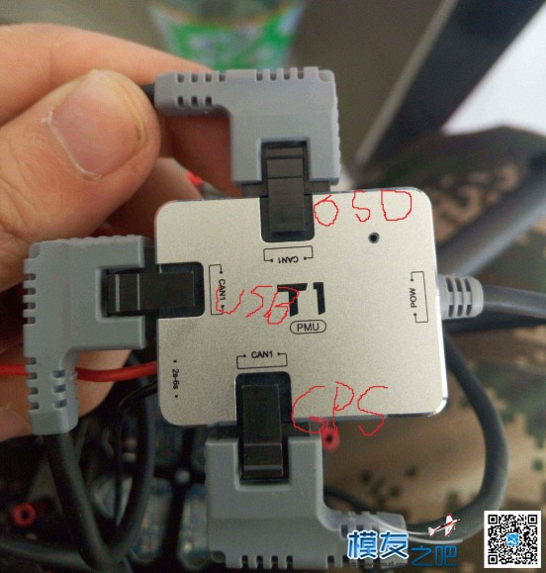

T1飞控电调校准方法：

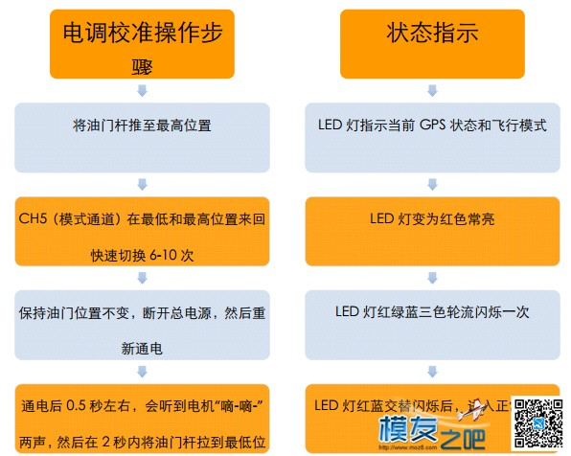

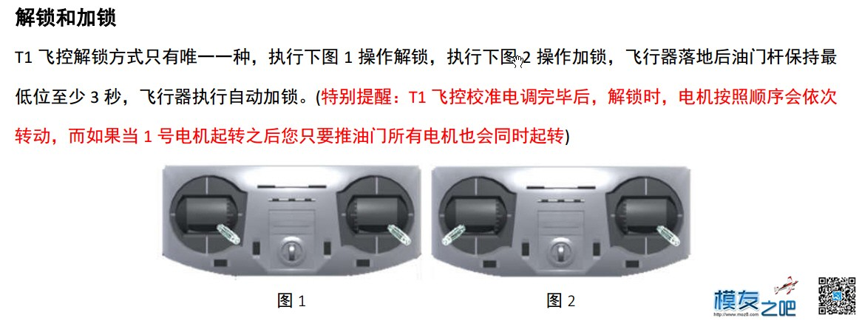

T1飞控指南正校准的方法：

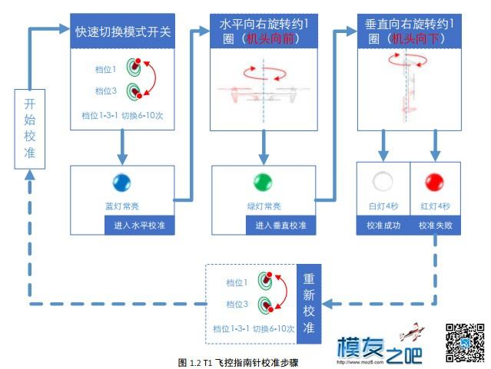

以上就是富斯两款超级便宜的遥控器对应拓攻T1飞控的设置。没有图片，全是文字的东西，对于这个组合的设置已经很详尽了，如果你有时间，最求性价比，有一定动手能力和学习能力，那么这个说明对你来说，可以节约一天以上的时间。如果你不会用电脑，不会用电烙铁，不会.... ，那么你放弃吧，别玩组装机，浪费时间浪费钱浪费你的好心情。重要提示：富斯遥控器的遥控距离有限，请勿飞远，否则可能飞丢！！！！

广西百色市右江区 郭远东 微信：bbsgyd qq:79261699 2018年4月2日深夜

2019年11月16日星期六深夜继续编辑修改，学习无止境，学以致用才靠谱。